淡江時報 第 819 期
漫畫：隨堂考
漫畫
圖／文 林子揚

第一格：各位同學，今天老師臨時有事，吩咐助教我幫大家隨堂考，請大家拿一張白紙出來。

第二格：糟糕，我沒有白紙耶....

第三格：

學生：助教，可以隨便用一張紙嗎？

助教：噢！隨便的紙都可以。

第四格：助教拿到衛生紙
2011/04/11

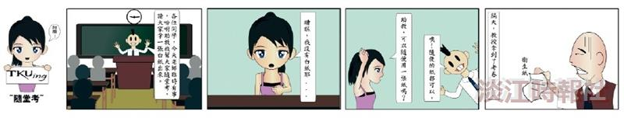
圖／文 林子揚 ?
?
?
第一格：各位同學，今天老師臨時有事，吩咐助教我幫大家隨堂考，請大家拿一張白紙出來。 ?
?
?
第二格：糟糕，我沒有白紙耶.... ?
?
?
第三格： ?
?
學生：助教，可以隨便用一張紙嗎？ ?
?
助教：噢！隨便的紙都可以。?
?
第四格：助教拿到衛生紙

